Конспект логопедического занятия по формированию связной речи
в подготовительной группе для детей с общим недоразвитием речи.
Тема: Составление рассказа по сюжетной картине «Зимние забавы».

Цель: актуализация коммуникативных возможностей детей с общим недоразвитием речи в ходе изучения темы «Зима. Зимние Забавы».
Задачи: Коррекционно - образовательные
- Закрепление представлений о зиме и её приметах. Уточнение, расширение и активизация словаря по теме «Зима. Зимние забавы»: зима, снег, снежинка, снегопад, сугроб, снегири, снегурка, искристый, искрящийся, сверкающий, хрустящий, рассыпчатый, липкий, холодный, белый, пушистый, снежный, морозный, замерзать, выпадать, сыпать.
- Совершенствование грамматического строя речи: закреплять умение образовывать однокоренные слова (снег, снежинка, снегопад, снегирь, снеговик, Снегурка), закреплять умение согласовывать существительные с прилагательными и причастиями, совершенствовать навыки составления сложноподчиненных предложений с придаточными причины (Люди зимой носят тёплую одежду, потому что сильный мороз).
- Совершенствование умения составлять связный рассказ по сюжетной картине.
Коррекционно - развивающие
- Развитие умений и навыков связной речи.
- Развитие зрительного и слухового внимания и восприятия, мышления. Совершенствование умения слушать, анализировать и отгадывать загадки (по данной теме).
- Развитие общей и мелкой моторики, умения согласовывать речь с движением.
Коррекционно - воспитательные
- Формирование навыков сотрудничества, взаимопонимания, доброжелательности, инициативности
Оборудование:Мультимедийное оборудование для демонстрации презентации «Зимнее путешествие», «снежки» из ваты (по количеству детей), картинки – раскраски (по количеству детей), разрезные картинки «Зимние забавы» (3 – 4 шт.), пиктограммы для составления рассказа, магнитная доска.
Ход занятия:
Организационный этап.
Организация приветствия. Мимические упражнения. Приглашение к началу занятия.
2. Введение в тему занятия. Создание проблемной ситуации.
Логопед: На занятии мы будем говорить о зиме. Нам будет помогать один сказочный герой. Кто же это? Вы увидите его, когда отгадаете загадку.

Это что за человек
Пробрался в двадцать первый век?
Морковка – нос, в руке – метла,
Боится солнца и тепла.
(снеговик) СЛАЙД 2
3.Основная часть.
1) Упражнение «Логический квадрат»
Логопед: Снеговик пригласил нас в путешествие, а на чем же мы поедем? СЛАЙД 3
Логопед: Догадайтесь, какой картинки не хватает? (нет лыж).
Отправляемся вместе со снеговиком на лыжах в зимний лес.
СЛАЙД 4
2) Игра «Подскажи словечко» (закрепление умения подбирать однокоренные слова)
Логопед: Вот мы оказались в зимнем заснеженном лесу.
СЛАЙД 5
Логопед: Как здесь красиво. Снеговик предлагает нам стать поэтами.
Вы знаете кто такие поэты? Да, это люди, которые пишут стихи.
Мы попробуем сочинить стихотворение. Я начну, а вы продолжите.
СЛАЙД 6

Тихо, тихо, как во сне,
Падает на землю… (снег).
С неба все скользят пушинки —
Серебристые… (снежинки).
На поселки, на лужок
Все снижается… (снежок).
Землю белой, чистой, нежной
Застелил постелью… (снежной).

Вот веселье для ребят —
Все сильнее … (снегопад).
Словно в белый пуховик
Нарядился… (снеговик).
Рядом — снежная фигурка:
Это девочка … (Снегурка).
На снегу-то, посмотри —
С красной грудкой… (снегири)
Словно в сказке, как во сне
Землю всю украсил… (снег)

Логопед: Вы – молодцы, хорошо думали и быстро нашли правильные ответы. Давайте еще раз назовем все слова. Снег, снежинки, снежок, снежная, снегопад, снеговик, снегири. А теперь скажите, что связывает эти слова вместе, чем они похожи? (Это родственные слова).

3) Составления сложноподчиненных предложений с придаточными причины.
Логопед: Продолжаем путешествие. СЛАЙД 7,8
Логопед: Снеговик предлагает вам решить кроссворд. Ребята, слушайте внимательно, подскажите, как закончить предложение.
1.Люди зимой носят тёплую одежду, потому что (сильный)…
2. Дети будут кататься с высокой горы, потому что (взяли)…
3. Девочки намочили рукавички, потому что (лепили)…
4.Дети взяли коньки, потому что (идут)...

4) Работа с разрезной картинкой ( в микрогруппах по 2 человека).
Логопед: Продолжаем наше путешествие. СЛАЙД 9,10
Мы очутились в «Замке Снежной королевы». Снежная королева разбила свое зеркало. Соберите картинки в ваших конвертах. СЛАЙД 11
5) рассматривание картины, подготовка к составлению рассказа.
Логопед: А сейчас посмотрите внимательно на свою картинку. Скажите, как можно её назвать? Почему вы так думаете? Вам нравится эта картина? Какое время года на картине? Чем покрыты земля, дома и деревья? Как одеты дети? Что они делали на прогулке? Какое настроение у ребят?
6) Составление рассказа по картине «Зимние забавы» с помощью картинно-графического плана.
Логопед: Давайте составим рассказ о зимних играх. Снеговик приготовил вам картинки-подсказки. ((
Л
ЛЛ
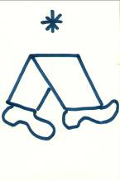
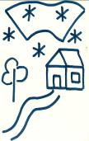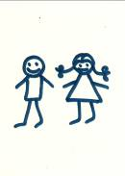

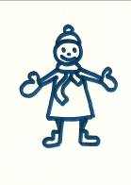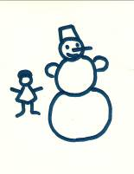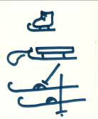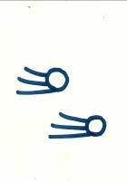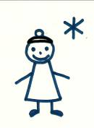

«Зимние забавы»
Наступила зима. Выпал белый пушистый снег. Деревья, дома, дороги укрыты снежным одеялом. Обрадовались дети. Они надели теплые куртки, шапки, варежки и побежали на улицу. Ребята лепили снеговика. Мальчики играли в снежки. Дети катались на лыжах, санках и коньках. Весело зимой!

4.Подведение итогов. Анализ результатов.
Логопед: Снеговику понравились ваши рассказы. Он прощается с вами и возвращается к себе домой, в Лапландию.
СЛАЙД 12
О каком времени года говорилось на занятии? Какие зимние забавы вы запомнили? Что вам понравилось? Снеговик передал для вас подарки. Это картинки раскраски и снежки. С ними вы поиграете в группе.

Картинка - раскраска

